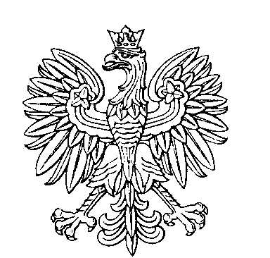

OBWODOWA KOMISJA WYBORCZA NR 2
w gminie Zławieś Wielka

SKŁAD KOMISJI:

Przewodniczący Wiktoria Michalina Rywocka

Zastępca Przewodniczącego Dawid Henryk Ossowski

CZŁONKOWIE:
Małgorzata Teresa Guzowska  Kinga Weronika Dziętara  Krystyna Górzkowska  Dajana Lilianna Szymańska | Sławomir Tadeusz Ossowski  Magdalena Jaworska  Joanna Maria Jesiołowska

